Logopedske vježbe 31.03.2020.
N.K.
Pogledaj slike i ispričaj što vidiš . Za svaku sliku smisli jednu rečenicu.
Ispričaj kako ti pomažeš mami kada peče kolače.

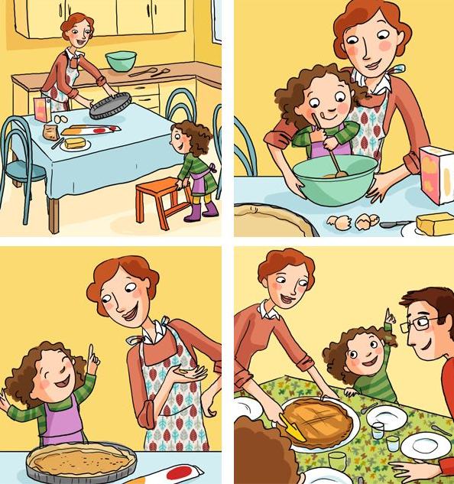

Izvor: http://clairedelvaux.blogspot.com/?m=1, 27.3.2020.

